Беседа с детьми подготовительной группы
«Фотография вчера и сегодня»

Цель беседы: познакомить детей c ролью фотографии в сохранении памяти о прошедших событиях, с устройством фотоаппарата, дать представление о фотографии, как профессии, и как виде искусства.

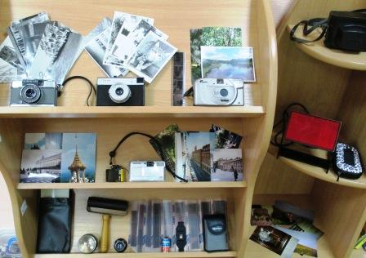

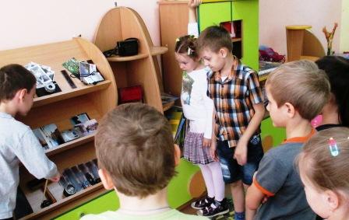
-Воспитатель:
Сегодня мы поговорим с вами о фотографии. Вы уже заметили, что в группе появилась интересная выставка. Спасибо, что ваши родители помогли нам собрать для неё старые фотоаппараты, фотографии и разные предметы и материалы, необходимые раньше для того, чтобы сделать фотографию. У вас, ваших родителей, бабушек и дедушек дома есть фотоальбомы. Может быть, эти альбомы старые, потрёпанные. Но родители ими очень дорожат, потому, что в них хранятся изображения родных и близких им людей, друзей детства; мест, где они бывали давно и которые не хотели бы забыть. Память об этих людях и местах им очень дорога. Эти изображения называются фотографиями.
(Демонстрируется старые альбомы из личных архивов, предоставленных родителями и воспитателя с фотографиями. Дети переворачивают страницы, рассматривают и комментируют фотографии.)
-Воспитатель:
Ребята, а вы знаете, как делались такие фотографии? Сначала, очень давно, когда ещё не изобрели фотоаппарат, люди обнаружили, что в темной комнате через небольшое отверстие с несложным приспособлением при помощи света (демонстрируется иллюстрация: камера-обскура) можно увидеть перевёрнутое и уменьшенное изображение. Этим пользовались художники. Кистью и красками они рисовали это изображение. Получался, например, портрет или пейзаж.
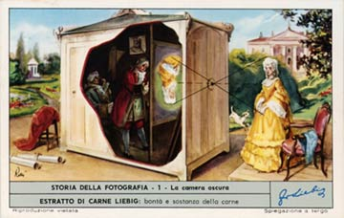

Потом изобрели специальную пластинку, на которую слой из светочувствительного материала. Всё, что было на перевёрнутой картинке белое, а значит, на эту часть попадало больше света, становилось темным. Чтобы не потемнела вся пластинка, придумали специальный химический раствор, в который нужно было её окунуть и подождать. Так появилось изображение «наоборот» - негатив. Светлое превращалось в тёмное, тёмное - в светлое. Затем толстую пластинку смогли заменить тонкой плёнкой.
Среди предметов нашей выставки есть негативная пленка.
Демонстрируется проявленная плёнка – негатив. Дети по очереди смотрят через неё, убеждаясь, что на плёнке действительно есть изображения, в которых можно угадать людей и предметы.
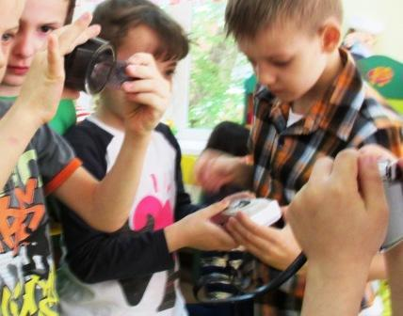

-Воспитатель.
Как вы смогли убедиться, ребята, на плёнке всё изображено как бы наоборот. То, что в жизни белое, на плёнке видится черным. А черное – белым. Это сделано потому, что с плёнки ещё надо было напечатать на специально обработанной бумаге фотографии. Это был не простой, но увлекательный процесс. В полной темноте лишь при красном свете люди с помощью фотоувеличителя (детали и стёкла которого тоже есть на нашей выставке и вы можете их потом тоже внимательно рассмотреть) проецировали на бумагу изображения, опускали её в специальные растворы, развешивали или раскладывали для просушки. И получали фотографии вроде тех, которые вы видите сейчас в альбоме и на нашем стенде.
Люди продолжали изобретать и большая комната-камера постепенно превратилась вот в такие фотоаппараты. (Демонстрируются иллюстрации старинных больших фотокамер и более усовершенствованных; старые фотоаппараты марки «Смена-8»,Premier, Olympus-PEN. Дети нажимают кнопки, наблюдают открывание объектива, открывают заднюю крышку и рассматривают барабаны, на которые крепилась плёнка).

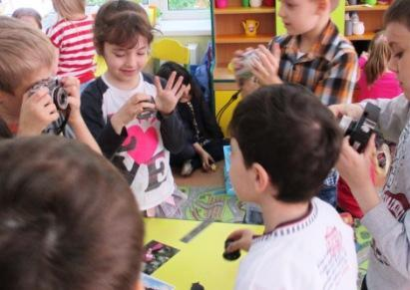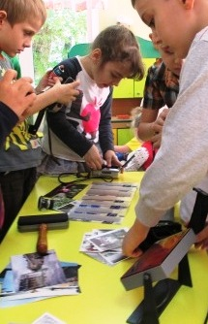

За время существования фотографии накопились большие архивы фотоматериалов, которые хранят память о прошедших событиях, моде и других явлениях в жизни людей. Как люди одевались, какие у них были машины, механизмы, как они отмечали праздники…
Демонстрируются фотографии разных времён и стран.
Но фотография не только фиксировала о разных явлениях жизни, очень быстро она стала искусством. Увлеченные ей люди фотографировали различные события и явления, красиво их распечатывали и получали художественные произведения, которые можно было выставлять в больших залах или повесить вместо картины в доме.
Если вначале фотография была черно – белой, то позже она стала цветной. Благодаря этому люди могли сохранять, например, редкие явления природы, чтобы изучать их. Даже космонавты пользуются фотокамерами для фотографирования природных явлений из космоса!
(Демонстрируются фотографии Земли, выполненные с орбитальной станции)
-Воспитатель:
Все вы знаете, что есть такая профессия - фотограф. Давно появились специальные фотоателье, куда приходили семьями, нарядные дедушки – бабушки – родители – дети. Всех красиво расставлял фотограф и делал снимок на память.
У вас всех наверняка есть дома такие фотографии, где люди специально позируют, улыбаются.
Ещё фотографы работают на различных праздничных мероприятиях, снимают для истории спортивные соревнования, знаменитых людей.

Сейчас люди в основном пользуемся цифровыми фотокамерами. Для них уже не нужна плёнка и многое из предметов нашей выставки.
Но по-прежнему, изображение получается при помощи попадания через объектив света.

А теперь я предлагаю вам самим стать изобретателями и попробовать получить перевёрнутое изображение на белом экране. (В самом тёмном месте, подальше от окна, из трехстворчатой ширмы-гармошки делаем «тёмную комнату». В центральной части внутри закрепляется лист белого картона, который послужит экраном. Трое детей держат увеличительные стёкла от фотоувеличилеля, фонарик, негативную плёнку и слайд. Перед направленным от фонаря светом на белый лист опытным путём меняют местами плёнку (слайд) и поочерёдно стекла от увеличителя. Приближают и удаляют от фонарика. Наблюдают за изменениями изображения на экране).

